**MÓDULO**

**FUNDAMENTOS DE PROGRAMACIÓN**

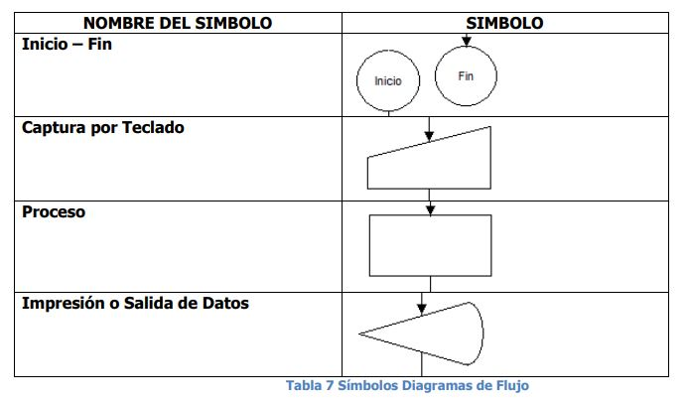

**PRUEBA DE ESCRITORIO:**

**Con la prueba de escritorio se hace un seguimiento al comportamiento de las variables y los valores que**

**toman a lo largo de la ejecución de la solución y a medida que suceden cada una de las instrucciones.**

**PSEUDOCODIGO:**

**Es una etapa intermedia en la cual se transcribe el algoritmo a una escritura con la estructura y reglas propia de un Lenguaje de Programación.**